Design Document BeePlanner

Onderdeel **HB Examen 14-05-2018**

|  |  |
| --- | --- |
| Versie: | 1.0 |
| Datum: | 14-05-2018 |
| Naam: | Matthijs Glashouwer |
| Leerling nummer: | 211596 |
| Klas: | DEV4 |
| Opdrachtgever: | Rick Blaauw |
| Beoordelaar: | Jan Zuur |
| Crebo-nummer: | 95313 |
| Examennummer: | HAP412-301.B1 |
|  |  |

Inhoud

1. Algemene informatie 3

1.1 Logboek 3

1.2 Distributie 3

1.2.1 Distributielijst 3

1.2.2 Distributiedata 3

2. Opdrachtomschrijving 3

3. Onderdelen 3

3.1 Authenticatie 3

3.2 Urentabel 4

4. Onderdelen die niet gemaakt worden 4

5. Platform 4

6. Opleverdatum 4

7. Kosten 4

8. Bronnen 4

# Algemene informatie

## Logboek

|  |  |  |
| --- | --- | --- |
| **Versienummer:** | **Datum:** | **Wijzigingen:** |
| 1.0 | 14-05-2018 | Begin |
| 1.1 | 17-05-2018 | Aanpassing na gesprek jan |
|  |  |  |

## Distributie

### Distributielijst

|  |  |  |
| --- | --- | --- |
| **Naam:** | **Rol:** | **E-mailadres:** |
| Rick Blaauw | Opdrachtgever | [rick@zwf-ontwerp.nl](mailto:rick@zwf-ontwerp.nl) |
| Matthijs Glashouwer | Opdrachtnemer | [matthijs.glashouwer001@fclive.nl](mailto:matthijs.glashouwer001@fclive.nl) |
| Jan Zuur | Beoordelaar | [j.zuur@fclive.nl](mailto:j.zuur@fclive.nl) |
|  |  |  |

### 

### 1.2.2 Distributiedata

|  |  |
| --- | --- |
| **Versienummer:** | **Datum:** |
| 1.0 | 14-05-2018 |
| 1.1 | 17-05-2018 |
|  |  |

# Opdrachtomschrijving

BeePlanner is een urenregistratie webapplicatie voor ZWF Ontwerp. Deze applicatie gaat een standalone webapp worden die communiceert met het bestaande CRM(Customer relationship management) van ZWF. Dit CRM is gebaseerd op SuiteCRM. In BeePlanner kunnen de gemaakte uren van een werknemer worden geregistreerd en deze worden gekoppeld aan een project. Op deze manier kan de administratie de facturatie regelen per project en is er een duidelijk overzicht voor de werknemer hoeveel uren er per week per project besteed zijn.

# Onderdelen

## 3.1 Authenticatie

De gebruiker komt op de homepage terecht van de BeePlanner applicatie, vervolgens kan de gebruiker op de inlog knop drukken om doorverwezen te worden naar de inlog pagina van BeeConnect. Er wordt ingelogd op de applicatie door middel van een e-mail adres en een wachtwoord, Er kan alleen verbinding worden gemaakt met de applicatie als er gebruik wordt gemaakt van het bedrijfsnetwerk. Het idee hier achter is dat er een SSO(Single sign-on) plaatsvind waardoor er maar één keer ingelogd hoeft te worden op BeePlanner. Hieronder staat een sketch waar gezien kan worden hoe het er uit komt te zien.

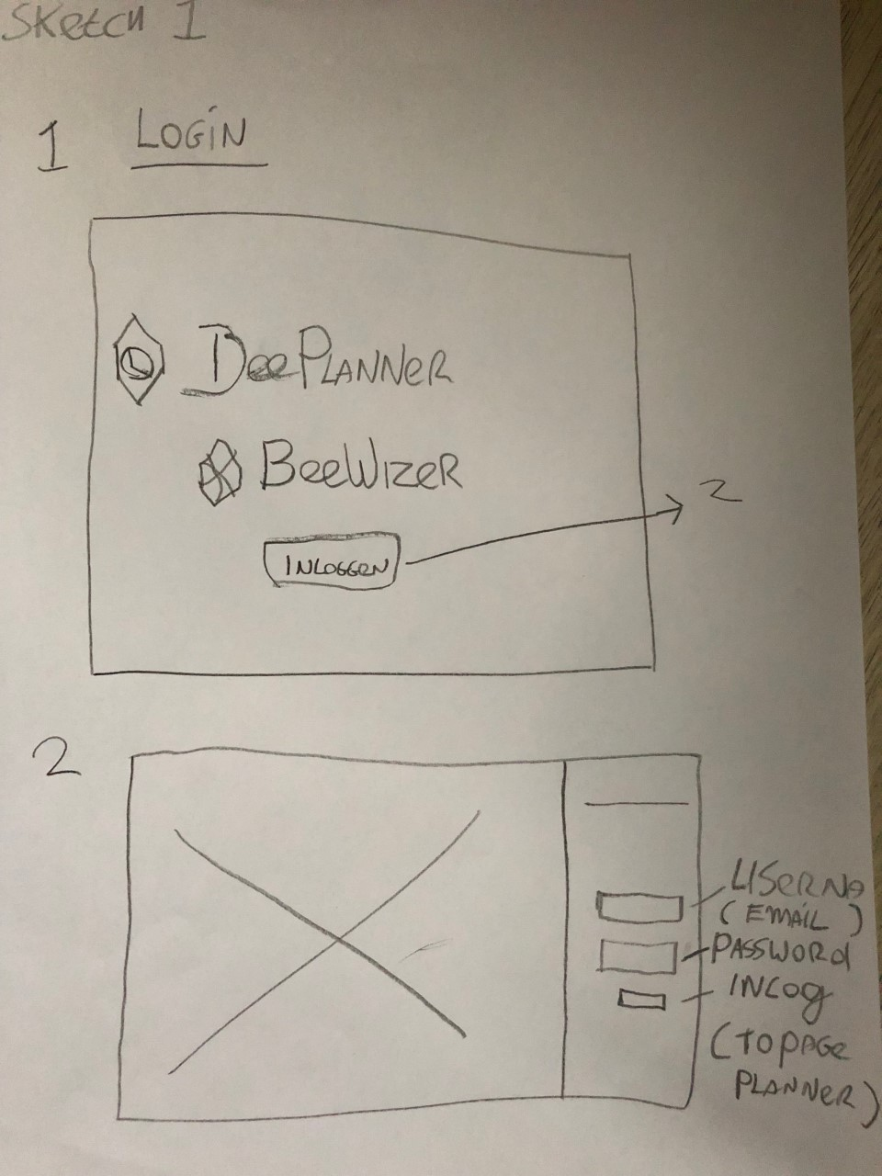

## 3.2 Urentabel

De urentabel laad een overzicht in met daarin een lijst met de projecten die uit het CRM komen. Deze projecten zijn gekoppeld aan de specifieke gebruiker, weeknummer en een einddatum. Er kan per project per dag ingevuld worden hoeveel uur er is besteed aan het project. In de tabel staat een overzicht met het totaal aantal uren dat er voor een project gepland staat. Ook staat er een overzicht over hoeveel resterende uren er nog zijn voor het project. Mochten de beschikbare uren overschreden worden dan zal er bij de resterende uren een rode background verschijnen in de tabel waardoor het duidelijk wordt dat de uren zijn overschreden. Er zal een totaal overzicht van de uren onderaan de tabel komen waarin duidelijk wordt hoeveel uur er is besteed per dag. Hieronder staat een sketch waar gezien kan worden hoe het er uit komt te zien.

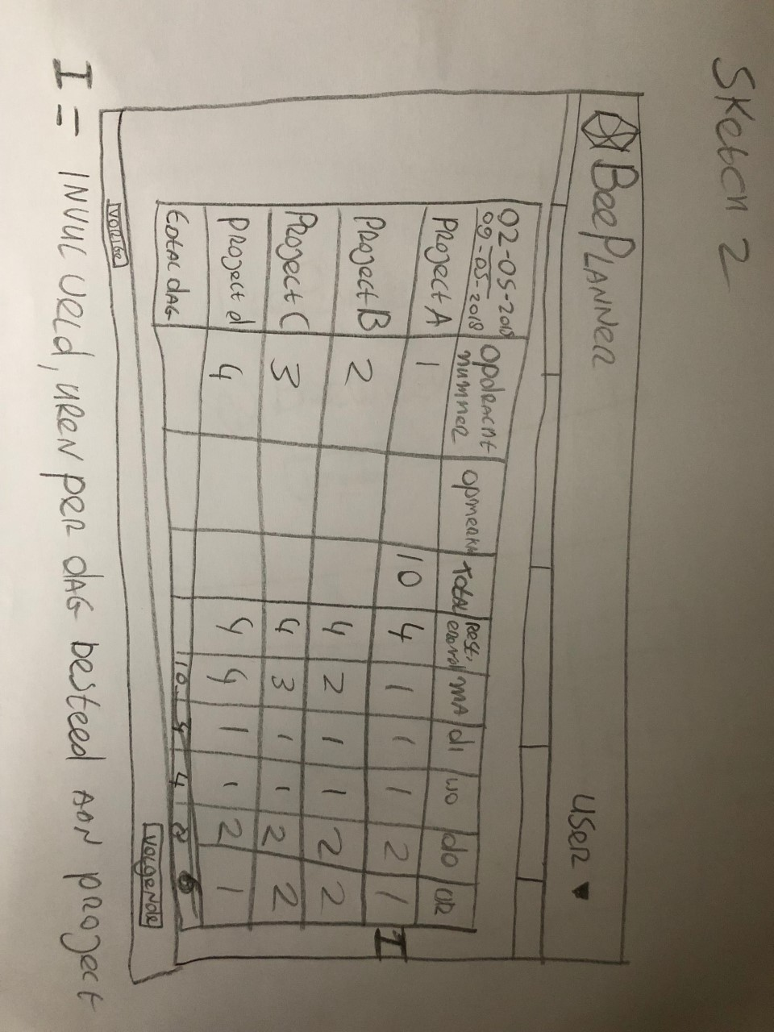

# Onderdelen die niet gemaakt worden

# Platform

BeePlanner wordt gebouwd voor een webbrowser. BeePlanner wordt gebouwd in Laravel 5.5

Het CRM gebruikt SuiteCRM versie 7.10.4

# Opleverdatum

De startdatum is op 09-05-2018. De opleverdatum van dit programma is op 06-06-2018. De doorlooptijd is dus 4 weken.

# Kosten

Er wordt uitgegaan van een uurtarief van 10 euro per uur. Dit programma kost ongeveer 2400 euro.

# Bronnen

* Jan Zuur, 09-05-2018 09:00, Opdrachtomschrijving
* Rick Blaauw, 14-05-2018 8:30, Overleg opdracht